НАСЕЛЕННЫЕ ПУНКТЫ
КАМБАРСКОГО РАЙОНА
Камбарское городское поселение (10112 чел.):
город Камбарка
Камское сельское поселение (1726 чел.):
село Кама
Шольинское сельское поселение (1309 чел.):
село Шолья
деревня Мазунинское лесничество
дома 1164 км
Ершовское сельское поселение (869 чел.)
село Ершовка
Нефтебазинское сельское поселение (760 чел.)
село Камское
Борковское сельское поселение (620 чел.)
поселок Борок
деревня Савино
дома 1152 км
дома 1153 км
дома 1155 км
железнодорожная станция Армязь
Армязьское сельское поселение (528 чел.):
деревня Нижняя Армязь
Михайловское сельское поселение (472 чел.):
село Михайловка
село Балки
деревня Гоголи
деревня Октябрьская
деревня Новокрещенка
ИСЧЕЗНУВШИЕ ДЕРЕВНИ:
Верхняя Армязь |  | Агиши
Гортоп |  | Черная мельница
Ведрец |  | Хохловка
Шолья |  | Сосновка
Шольинские бараки |  | Крыловка
Зелени |  | Комуна
Ваньчики |  | Пролетарка
Трудолюбовка |  | Никольское
Камбарский участок |  | Подгорное
Буйск
 | Актуальные населенные пункты
 | Исчезнувшие деревни
Прим. в скобках указаны старые названия населенных пунктов
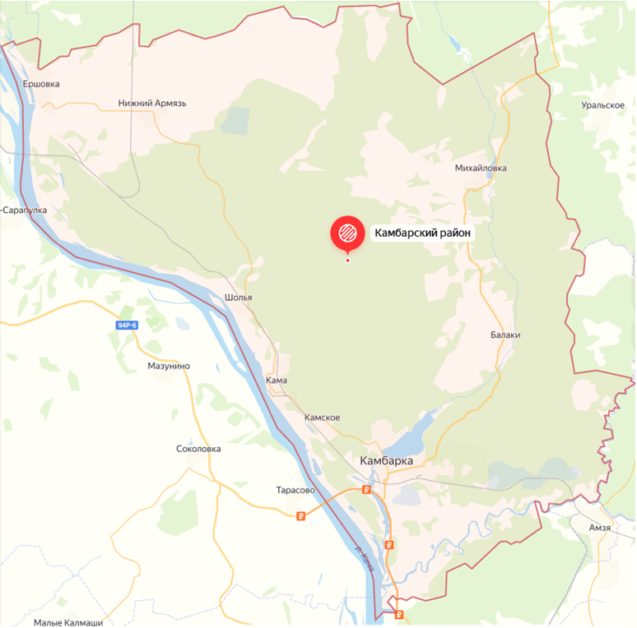
Ваньчки
д.Шолья
Ведрец
Зелени
Гортоп
Агиши
Пролетарка
Камбарский участок
Хохловка
Сосновка
Никольское
Подгорное
Коммуна
Гоголи
Крыловка
Трудолюбовка
Шольинские бараки
Шольинские бараки
Черная мельница
Верхняя Армязь
Буйск
(Бутыш)
Агиши
Октябрьская (Богородское)
ж/д ст. Армязь
Дома 1152 км
Дома 1155 км
Дома 1153 км
Дома 1164 км
Новокрещенка
Савино
Борок
Мазунинское
лесничество

